ГБОУ «школа 1512 имени героя Советского Союза Алии Молдагуловой»

ПОЗНАВАТЕЛЬНОЕ ЗАНЯТИЕ ДЛЯ ДЕТЕЙ
СТАРШЕГО ДОШКОЛЬНОГО ВОЗРАСТА (6-7 лет)
ОБРАЗОВАТЕЛЬНАЯ ОБЛАСТЬ
«ОЗНАКОМЛЕНИЕ С ОКРУЖАЮЩИМ МИРОМ»
ТЕМА «БЕЗ КАРТОШКИ НЕ ПРОЖИТЬ»

Провела: Воспитатель высшей кв.категории
Асаева Екатерина Сергеевна

Образовательные задачи: рассказать детям старшего дошкольного возраста о появлении картофеля в России; о Родине картофеля. О пользе картофеля для здоровья, о лечебных свойствах картофеля. Рассказать о некоторых блюдах из картофеля (продемонстрировав наглядно).
Используемый материал: иллюстрации портрета Петра Первого; древних инков из Южной Америки; иллюстрация картофеля на грядке; изображение выкапывания картофеля из грунта.
Аудио запись песен «Ах, картошка, картошка, в кожуре уголёк…». Музыка В.Шаинского, слова М.Львовского; «Антошка».
Наглядный материал и посуда: клубни картофеля разных сортов; разделочная доска; нож; небольшая соковыжималка; стакан; картофельный крахмал; флакон настойки йода с пипеткой (для определения крахмала в картофеле); пиалы для готовых блюд.
►Картофель фри; картофель по-деревенски; чипсы, картофельные биточки; картофельные драники; картофельное пюре; отварной картофель; картофель сваренный в мундире; жареный картофель.
►Украшения из картофеля (например, грибочки из картофеля; поделки из сырого картофеля; лодочки из картофеля).
►Приготовленный в домашних условиях кисель.
Дополнительный материал: в свободное время детям можно прочитать притчу «Мешок картошки и обида», стихи о картофеле.
Ход занятия: Дети сидят полукругом перед воспитателем. На столе у взрослого контейнеры (пиалы), с приготовленными блюдами из картофеля ( всё закрыто от глаз детей), сырые клубни картофеля, флакон йода. Рядом доска (мольберт) с иллюстративным материалом.
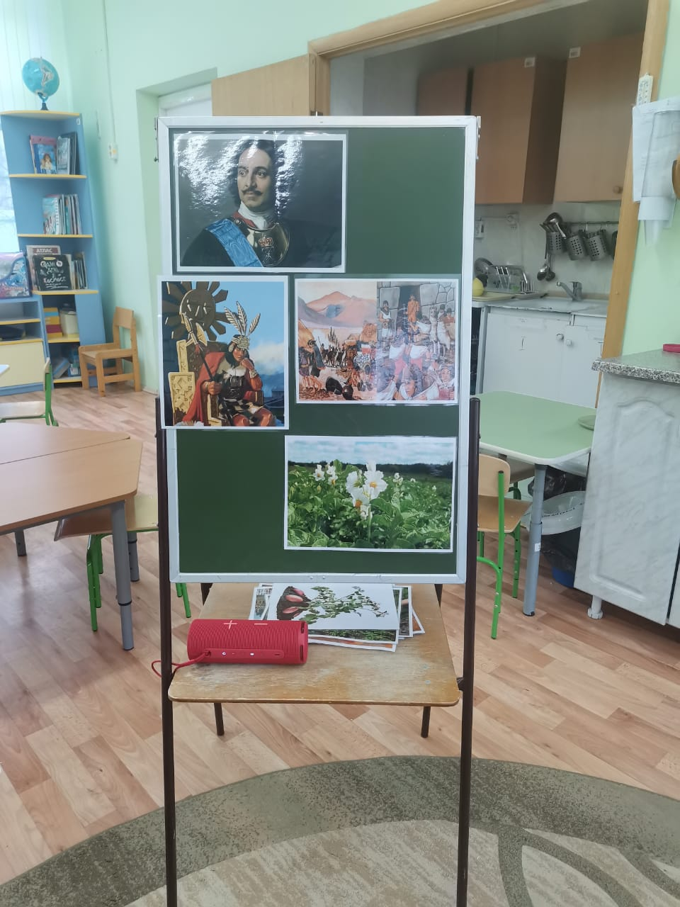

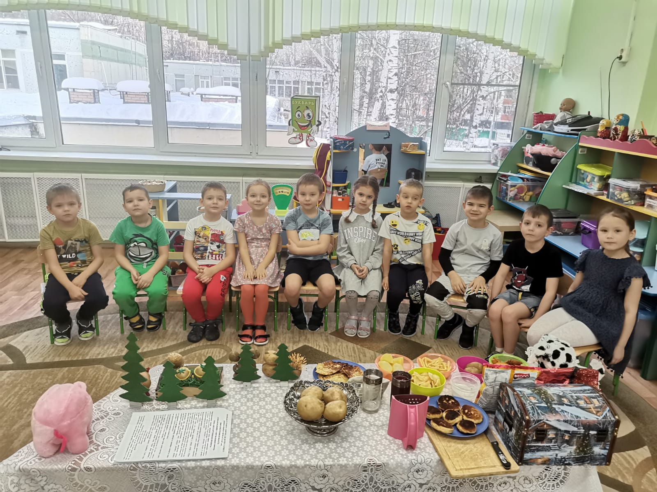

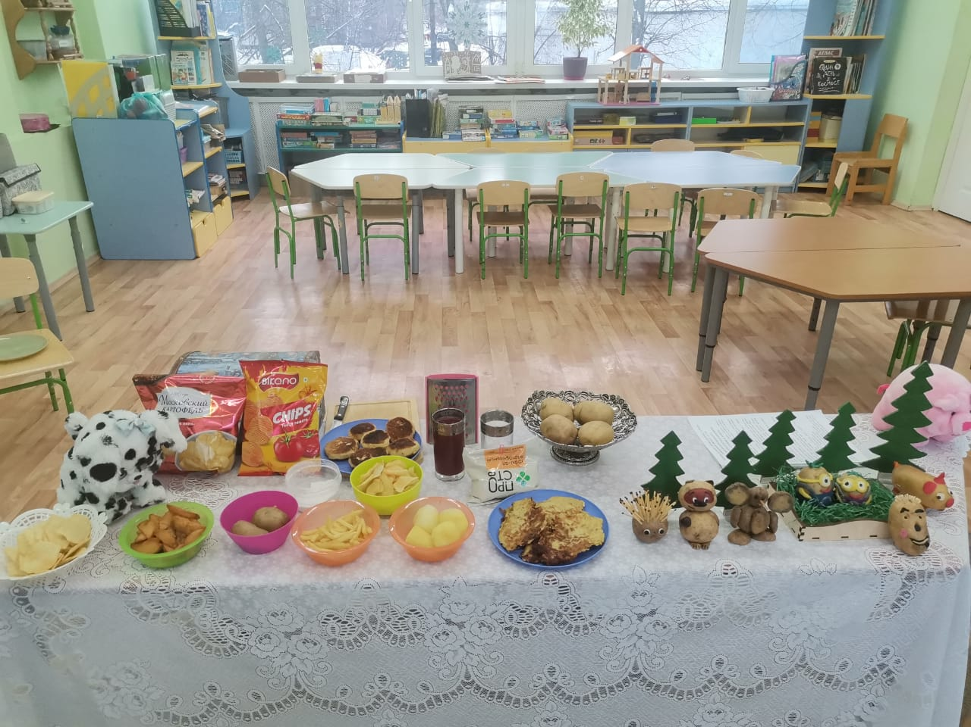

Воспитатель: Ребята, сегодня у нас необычное занятие – съедобное. А вот о каком продукте пойдет речь, узнаете, отгадав загадку.
В огороде созревала,
Чтоб зимой на дне подвала
Для «пюре» большой запас
Под руками был у нас! (Картошка). Ответы детей.
Воспитатель: Правильно, картофель. Известно ли вам, что было время, когда всем известный овощ, люди считали ядовитым. Трудно поверить, что несколько веков назад европейцы с трудом признавали картофель, боялись употреблять его в пищу и даже использовали в качестве украшения. В Россию, как гласит легенда, первые картофельные клубни привёз Пётр Великий, но судьба и неизвестна.
(Весь рассказ, воспитатель сопровождает показом иллюстрированного материала или наглядным продуктом – клубни картофеля).
Именно в Южной Америке древние индейцы впервые вырастили картофель. Картофель оказался настоящей находкой для индейцев. Культура была менее прихотлива по сравнению с пшеницей или кукурузой, росла даже на сухой почве, не боялась дождей.
Со временем в Южной Америке стала разводить разнообразные сорта картофеля, которые отличались размерами клубней и вкусом.
Местные жители изготавливали из картофеля продукт под названием ЧУНЬО. Клубни относили в горы, ночью те замерзали, затем размораживались к утру – процесс повторяли в течение нескольких дней. В результате клубни картофеля обезвоживались, становились меньше в размере и выглядели как шарики белого или чёрного цвета. Главным преимуществом такого продукта было то, что в засушенном виде его можно было хранить несколько лет. Индейцы перемалывали чуньо вв муку и пекли лепешки.
Спустя много лет, картофель появился в Испании, возможно его завезли моряки. Но на самом деле, распространение картофеля по странам обязано БОТАНИКАМ.
БОТАНИК – это учёный, который занимается изучением растительного мира.
Они с интересом изучали необычное растение, пересылали клубни своим коллегам, выращивали «экзотическую» новинку в собственных садах рядом с лекарственными травами.
Обыкновенные люди к картофелю относились настороженно. Одной из причин было то, что изначально в Европе распространился сорт, клубни которого имели горький привкус и казались совершенно непригодными для питания. Кроме того, ботаники выяснили, что листья и плоды картофеля содержат ядовитое вещество под названием соланин – поэтому кормить вершками растения скот нельзя.
Обнаружилась и другая неприятность: если картофель хранить неправильно и слишком долго, клубни тоже напитаются соланином и придется их выкинуть.
Одним словом, дурная репутация пугала современников и не давала картофелю распространиться по Европе. Даже там, где домашний скот кормили клубнями, люди оказывались употреблять их в пищу.
Настоящий успех картофеля пришёл в 18 и 19 веках. Картофель наряду с капустой, чёрным и серым хлебом, а также солёной рыбой становится важной составляющей рациона небогатого населения. Когда в голодные годы цены на хлеб росли, картошка оставалась доступной для всех.
В России картофель появился благодаря царю Петру Первому. Царь побывал в Роттердаме, (РОТТЕРДАМ – город в Голландии). Царь отведал множество картофельных блюд и был поражен новым, невероятно приятным вкусом этого овоща и тут же принял решение, что картофель должен быть немедленно разведён в России.
В пути почти все они замерзли, а остатки по прибытии в Россию высадили в клумбы или засахарили, чтобы подавать к царскому столу как заморский деликатес.
В XIX веке картофель перестал быть для наших соотечественников чем-то экзотическим. Из него варили постную похлебку, его добавляли в хлеб, запекали как отдельное блюдо.
Воспитатель: Ребята, давайте устроим маленькую музыкальную паузу и послушаем песню про картошку. Звучит песня «Ах, картошка, картошка, в кожуре уголёк…» Музыка
В. Шаинского, слова М. Львовского.
Вот немножко отдохнули, теперь можно перейти к опытам с картофелем.
Картофель не только чудесный продукт, но и овощ для познания интересных фактов.
ОПЫТЫ С КАРТОФЕЛЕМ
Опыт 1. «Зелёная картошка»
Для этого опыта нужно взять одну картофелину и положить её на самое светлое место в групповой комнате. Это может быть подоконник Через пару дней мы заметим, что кожура клубня изменила цвет, она приняла выраженный зелёный оттенок. Если взять нож и срезать немного кожуры, то насыщенность цвета можно рассмотреть лучше.
Почему такое происходит? Под воздействием ультрафиолета в клубне начинает активно синтезироваться хлорофилл, именно благодаря ему практически все растения зелёные.
Если опыт получится, то детям напоминаем, что такой картофель употреблять в пищу нельзя, т.к. он содержит ядовитые вещества.
Опыт 2. «Йод и картофель»
Для этого эксперимента нужно взять сырую картофелину и разрезать её ножом пополам. Потом на мякоть каждой половинки капнуть по капле йода. Через некоторое время пятно потемнеет. Объясняется такая метаморфоза тем, что при взаимодействии с крахмалом йод становится сине-чёрным.
Из этого опыта напрашивается вывод: крахмал в картофеле точно есть, причём в большом количестве. Для чистоты эксперимента можно капнуть йод на разрезанные редис, огурец и прочие овощи. С ними такое либо вообще не произойдет, либо реакция будет гораздо менее выраженной.
Объяснить детям, что такое картофельный крахмал. Показать порошок крахмала, рассказать, где употребляется, на примере домашнего киселя.
Что такое картофельный крахмал? Картофельный крахмал – это безвкусный порошок, полученный из картофеля. В холодной воде он не растворяется. Если картофельный крахмал смешать с водой и поставить на огонь, он набухает. Главное предназначение крахмала – загустение, так как он хорошо набухает в горячей воде. Он очень полезен для нашего организма.

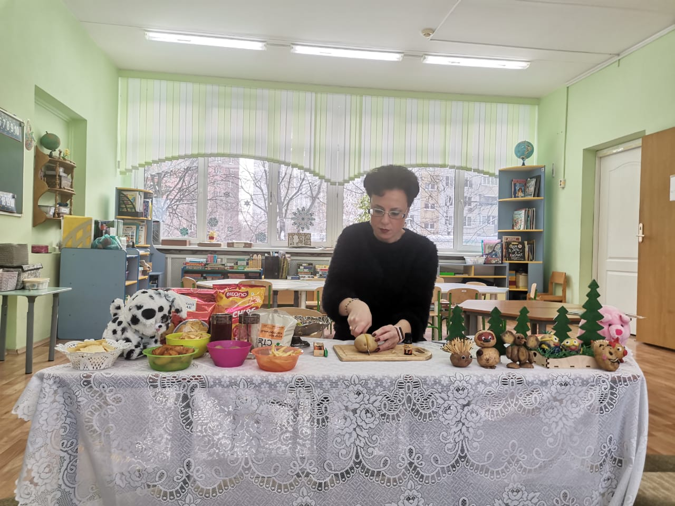
Опыт 3. «Натёртая картошка»
В этом случае берётся один крупный клубень и натирается на тёрке. Дети видят, как твёрдый овощ превратился в жидкую кашицу, а это означает, что в нём точно содержится вода.
После этого кашица добавляется в стакан с водой. Жидкость становится мутной. Почему? Потому что в картофеле есть крахмал, и он не растворился в воде полностью.
Дальше нужно процедить всю жидкость через сито. Кашица из мякоти убирается в сторону, а вода в стакане остаётся и отстаивается. Через некоторое время на дне появится осадок белого оттенка. Теперь нужно взять тонкий шланг и с его помощью убрать верхние слои жидкости, оставляя только белый осадок. Дальше его извлекают на тёмную ткань и высушивают на солнце, благодаря чему он превратится в картофельную муку или же крахмал.
Таким образом, в ходе эксперимента можно сделать сразу несколько выводов. А именно:
- в картофеле есть вода;
- в нём также много крахмала, который не растворяется в воде;
- крахмал можно высушить на солнце.
Воспитатель: Ребята, мы сегодня узнали много интересного о картофеле.

Источники:
- https://okartoshke.ru/opyty-s-kartofelem/
- http://vorcrb.by/zdorovoe-pitanie/171-istoriya-kartofelya-v-rossii
- https://p-syutkin.livejournal.com/65204.html

